我们在观察：______________________________

地点：___________________________________ 日期/时间：_____________________

天气： 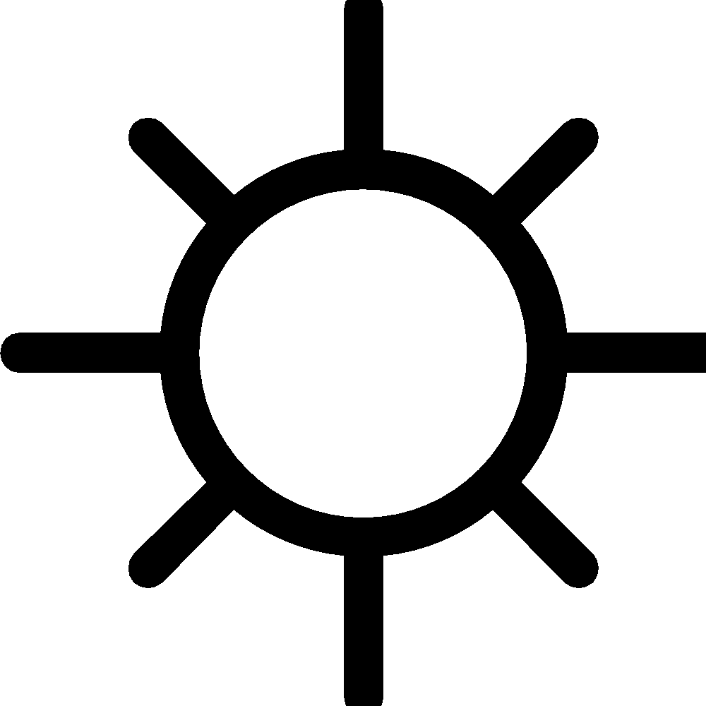 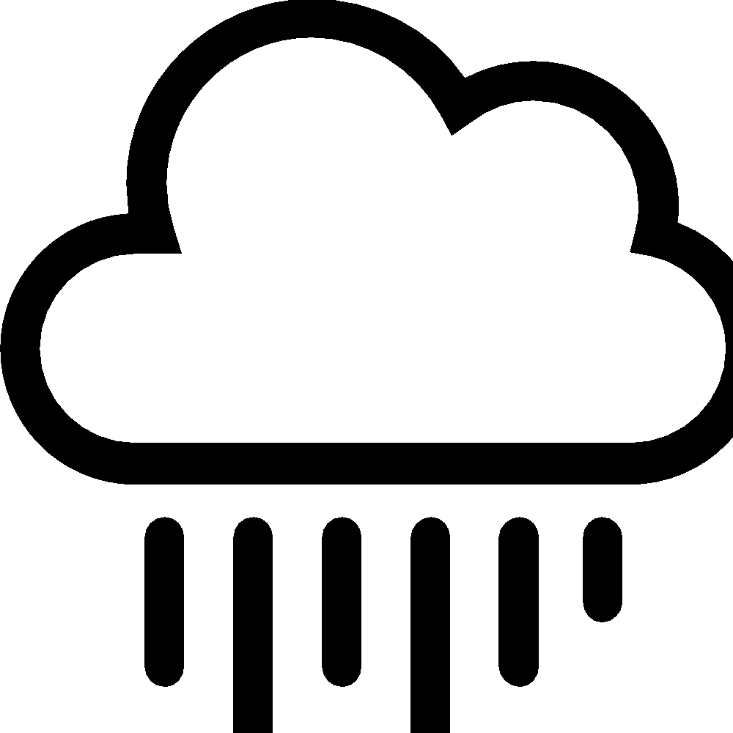 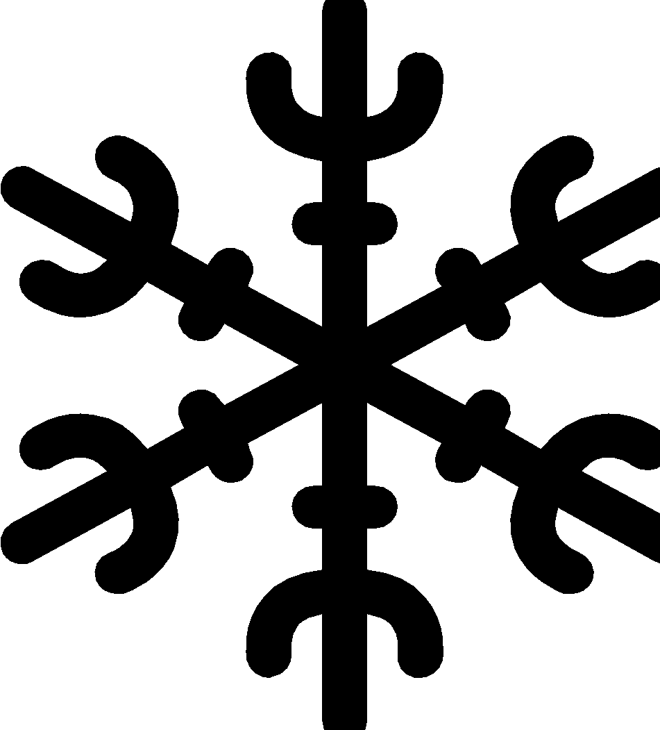 温度（热、暖、凉、冷）：_____________
画出您在这里观察到的内容，包括动物、植物、天气、土壤等之间的关系。

↑在上面

在周围
← →

↓ 在下面
我们想知道

在你的观察之旅中有什么让你感到惊讶？

自从你上次进行观察之旅以来，这个地方有什么变化吗？如果是这样，你觉得为什么会这样的呢？

你如何看待今天的天气和季节对你观察到的影响？ 你是否认为其他任何因素影响了你今天的观察？

